公司治理
創意電子對於公司治理的原則是高度自律，強化董事職能，維護股東權益，提升信息的透明度並關注環境及社會議題對公司的影響，確保公司的永續經營。在此原則下，本公司於109年自願提前設置公司治理主管協助董事會運作。此外，董事會授權其下設立之審計委員會及薪酬委員會，分別協助董事會履行其監督職責。各委員會的組織章程皆經董事會核准，且各委員會的主席定期向董事會報告其討論和決議。

本公司已連續七年蟬聯證券交易所「公司治理評鑑」排名前5%的殊榮，顯示我們在「維護股東權益及平等對待股東」、「強化董事會結構與運作」、「強化信息透明」及「落實企業社會責任」等層面發展良好。

公司治理評鑑連續 TOP 5% (連結影片)

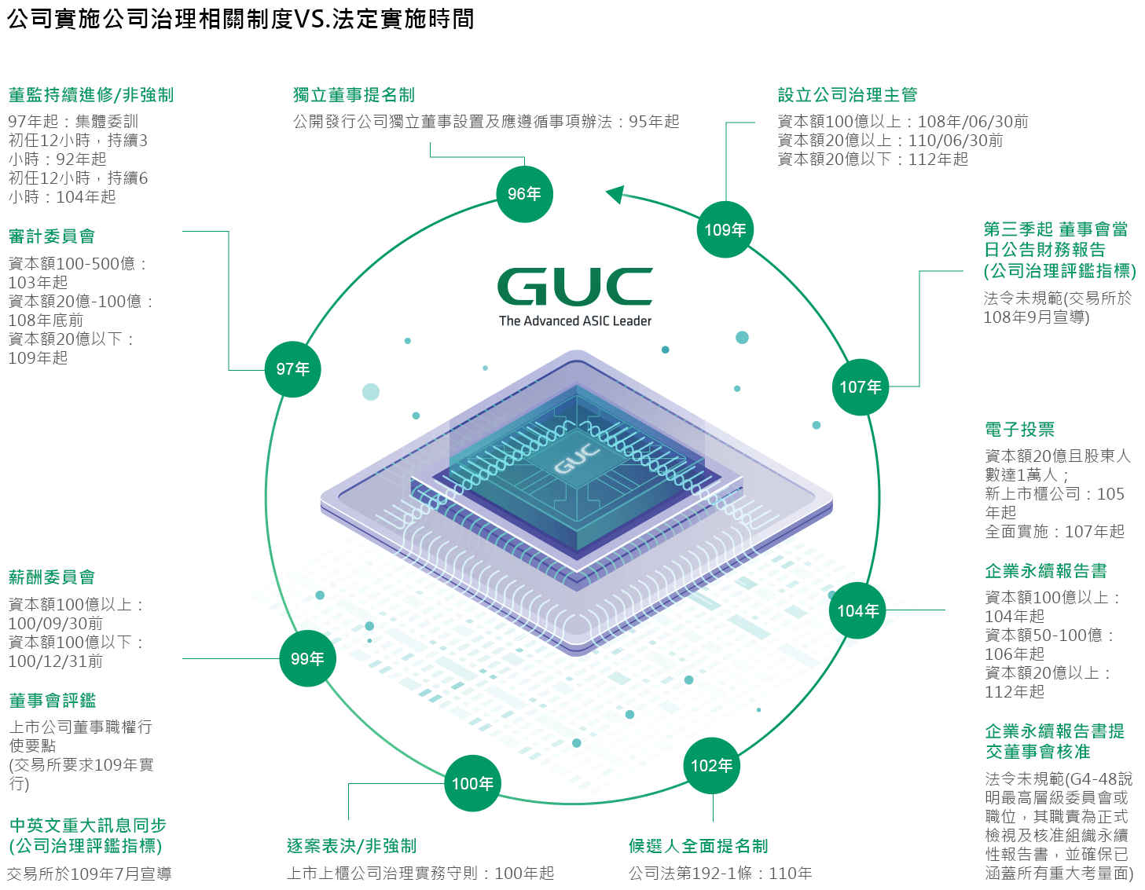
公司治理專職單位
本公司董事會於109/07/30任命公司治理主管，並由財務處、法務處、內部稽核及人力資源處共七人為公司治理工作小組，負責公司治理相關事務，包括提供董事執行業務所需數據、協助董事遵循法令、依法辦理董事會及股東會之會議相關事宜、辦理公司登記及變更登記、製作董事會及股東會議事錄，並協助董事會強化職能，落實維護利害關係人權益及股東平等對待等。

企業誠信經營專職單位
本公司承諾遵循政府法令及商業倫理規範，致力秉持公開、廉潔及當責的最高標準，積極落實企業社會公民責任、確保企業道德、秉持誠信經營來拓展業務！謹此本公司特制定「誠信經營作業程序暨從業道德規範」及「舉報與申訴政策、及其檢舉辦法」。

本申訴政策/辦法的建立，即在有效管理公司內、外部從業道德舉報(申訴)管道，使確保本公司上述的誠信經營承諾得以落實執行，並確保舉報(申訴)人之合法權益。並積極設置保密管道，給予客戶、股東、政府機關、社會、供應商及本公司員工等利害關係人士（例如業務夥伴、供應商、以及公眾人士等等），得就欺詐行為、不道德行為（例如貪污或賄賂），或實際、或潛在違反法律及／或公司政策進行舉報或申訴！此申訴管道，調查委員會指派窗口定期回覆申訴人案件審理之進度；並由高階主管管理會議定期追踪及控管審理進度。

本公司每年至少一次對經理人與所有員工舉辦誠信經營相關之教育訓練；對新任受僱者則在新人訓練時予以訓練宣導。

人力資源部門為本公司專責單位辦理「誠信經營作業程序暨從業道德規範」辦法之修訂、執行、解釋、諮詢服務暨通報內容登錄建文件等相關作業及監督執行，同時，各單位依據各自工作職掌範疇，執行誠信經營政策及防範方案，共同來確保誠信經營守則被落實，人力資源單位每年向董事會報告前一年度執行成果。
 | 2024 | 2023 | 2022 | 2021
獨立董事信箱 (審計委員會) | 0 | 1 | 0 | 0
從業道德舉報系統 | 0 | 0 | 0 | 0
其他舉報管道 | 2 | 0 | 0 | 0
員工重大申訴 | 1(註1) | 2 | 4 | 2
性騷擾及不法侵害申訴 | 0 | 0 | 0 | 0
經調查成立之案件 | 2(註2) | 0 | 0 | 2
註一：透過一般郵件方式匿名舉報，調查結果為檢舉內容並非事實。
註二：由於申訴人拒絕參與調查活動，調查小組無法展開任何程序與調查以釐清申訴內容，予以結案。
註三：該申訴為生活方便性議題，非重大申訴案。

本公司「誠信經營作業程序暨從業道德規範」，具體規範執行業務應注意事項及嚴格禁止本公司人員利用所知悉之未公開信息從事內線交易，亦不得洩露予他人，以防止他人利用該未公開信息從事內線交易。而對營業範圍內具較高不誠信行為風險之營業活動，禁止提供或收受不正當利益與禁止疏通費及處置及不提供政治獻金等措施， 並同時要求所有供貨商簽署《創意電子第三方從業道德規範承諾函》，以為聲明保證。

為落實公司所有人能遵循此規範，本公司每年至少一次對經理人與所有員工舉辦誠信經營相關之教育訓練；對新任受僱者則由新人訓練時予以訓練宣導。113年已於10月對經理人與所有員工舉辦誠信經營相關之教育訓練，課程內容含重大訊息之機密資訊保護、誠信經營作業程序、從業道德規範、禁止內線交易以及責任商業聯盟行為守則等線上課程， 應訓839人，完成839人，合計548.1學習小時。課程檔案亦置於內部教育訓練平台，提供同仁參考; 另，113年針對本公司董事另提供從業道德規範之線上課程， 課程內容包括內線交易之相關規定， 應訓8人， 完成8人。同時本公司設有違反從業道德行為舉報系統專區，供公司內部員工及外部人員使用，以導正從業人員依章行事，以維護公司紀律及股東權益。

